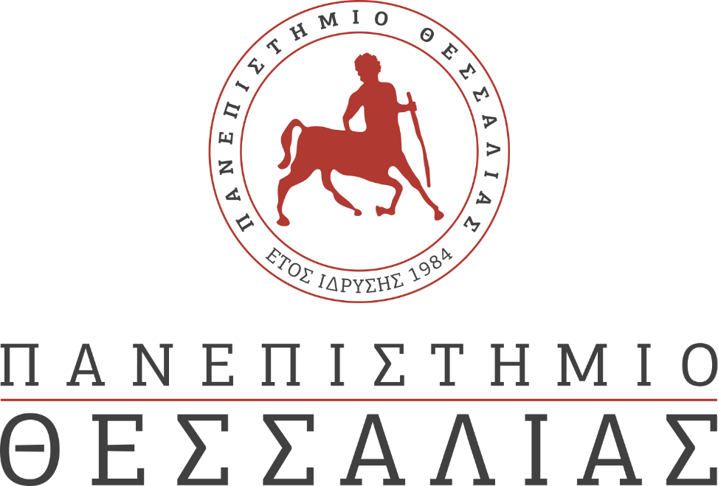
ΕΚΔΗΛΩΣΕΙΣ–ΔΡΑΣΤΗΡΙΟΤΗΤΕΣ
ΚΑΘΗΜΕΡΙΝΗ ΕΚΔΟΣΗ
ΔΕΛΤΙΟ ΤΥΠΟΥ

Το Σχολείο στη Δημοκρατία, η Δημοκρατία στο Σχολείο
ΙΣΤ’ Διεθνές Συνέδριο της ΠΕΕ
29-30 Νοεμβρίου και 1 Δεκεμβρίου 2019
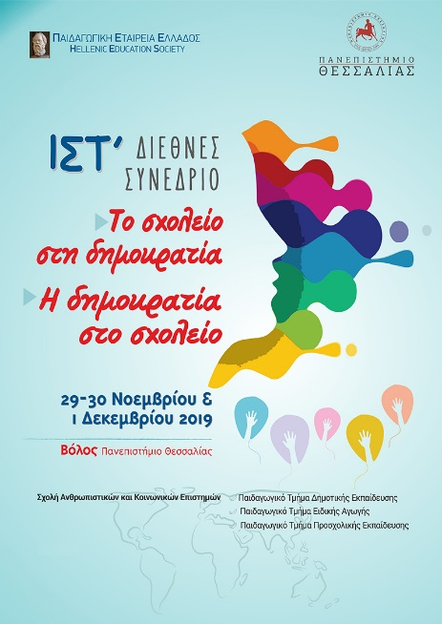

Tα τρία Παιδαγωγικά Τμήματα της Σχολής Ανθρωπιστικών και Κοινωνικών Επιστημών του Πανεπιστημίου Θεσσαλίας σε συνεργασία με την Παιδαγωγική Εταιρείας Ελλάδος (ΠΕΕ) διοργανώνουν το ΙΣΤ’ Διεθνές Συνέδριο της ΠΕΕ στον Βόλο. Ο χρόνος διεξαγωγής του Συνεδρίου είναι οι ημερομηνίες 29-30 Νοεμβρίου και 1 Δεκεμβρίου 2019.
Το θέμα του Συνεδρίου είναι: "Το σχολείο στη δημοκρατία, η δημοκρατία στο σχολείο". Έχοντας ως αφετηρία την έννοια της δημοκρατίας ως τρόπου ζωής και όχι απλά ως συστήματος διακυβέρνησης και δεδομένου του επιστημονικού διαλόγου που έχει αναπτυχθεί διεθνώς για την καλλιέργεια της πολιτικής και δημοκρατικής συνείδησης των μαθητών, την παροχή ίσων ευκαιριών σε όλους στην εκπαίδευση, τη συμμετοχική δράση όλων των εμπλεκόμενων στη σχολική εκπαίδευση και επομένως τον επαναπροσδιορισμό ενός δημοκρατικού σχολείου στη σύγχρονη κοινωνία, αποφασίστηκε το εν λόγω θέμα από κοινού με μέλη της Οργανωτικής Επιτροπής του Συνεδρίου και τα οποία υπηρετούν ως μέλη ΔΕΠ στα τρία Παιδαγωγικά Τμήματα του Πανεπιστημίου Θεσσαλίας. Οι Γενικές Συνελεύσεις των τριών Παιδαγωγικών Τμημάτων έχουν εγκρίνει τη συμμετοχή στη διοργάνωση και διεξαγωγή του ΙΣΤ’ Διεθνούς Συνεδρίου της ΠΕΕ.
Σύνεδροι από όλη την επικράτεια της χώρας και από την αλλοδαπή μπορούν να συμμετέχουν. Πληροφορίες για την οργάνωση και διεξαγωγή του Συνεδρίου βρίσκονται στην ιστοσελίδα http://pee2019.uth.gr/index.php/el/ .
Με μεγάλη χαρά και τιμή αναμένουμε τη θετική ανταπόκριση της εκπαιδευτικής κοινότητας τόσο από την Περιφέρεια της Θεσσαλίας όσο και από άλλες εκπαιδευτικές περιφέρειες της χώρας ώστε να συνδράμουν στον επιστημονικό διάλογο για το θέμα του Συνεδρίου.

Εκ μέρους της Οργανωτικής Επιτροπής του ΙΣΤ’ διεθνούς Συνεδρίου της ΠΕΕ

Η πρόεδρος του Συνεδρίου
Σταυρούλα Καλδή

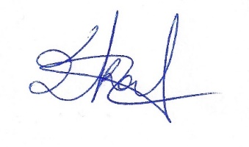
Καθηγήτρια Παιδαγωγικών και Διδακτικής Μεθοδολογίας
ΠΤΔΕ Πανεπιστημίου Θεσσαλίας

Πανεπιστήμιο Θεσσαλίας
Σχολή Ανθρωπιστικών και Κοινωνικών Επιστημών
Παιδαγωγικό Τμήμα Δημοτικής Εκπαίδευσης
Παιδαγωγικό Τμήμα Ειδικής Αγωγής
Παιδαγωγικό Τμήμα Προσχολικής Εκπαίδευσης
Σταυρούλα Καλδή  Καθηγήτρια  Π.Τ.Δ.Ε. | e-mail: kaldi@uth.gr

